ПМ.02 Технология разработки программного обеспечения

Специальность 09.02.07 Информационные системы и программирование

Практическая работа №1
Понятие GIT, установка, настройка

ЦЕЛЬ: формирование умений устанавливать и настраивать GIT.

КОЛИЧЕСТВО ЧАСОВ: 2

Порядок выполнения работы
Теоретические сведения
Git – распределённая система управления версиями. Суть технологии Git заключается в том, что разработчик всегда может контролировать где и что пошло не так и в каком месте произошла ошибка. Программист спокойно может отследить всю цепь событий, которая привела к самой ошибке. Git позволяет заглядывать в историю проекта, а кроме того, он позволяет откатиться до более ранних версий вашего проекта.
Git – это удобная технология, которая позволяет объединить работу нескольких сотрудников в одном месте. Представьте, что у вас есть какой-либо крупный проект, над которым трудятся десятки сотрудников. Организовать работу, чтобы каждый видел изменения в проекте и видел, что делают другие – не простая задача. Как раз на помощь и приходит Git. Его можно представить, как некое облачное хранилище, в которое каждый из сотрудников может загружать свои изменения, которые он внес в проект, и все остальные соавторы проекта видят изменения, знают, когда они произошли и знают зачем они были внесены. Таким образом работа над одним проект организовывается и каждый может выполнять свою часть работы. При этом, чтобы сотруднику поделиться результатами, ему не приходиться отправлять копию проекта всем членам команды. Все что ему необходимо сделать, так это загрузить новую версию проекта на репозиторий git.
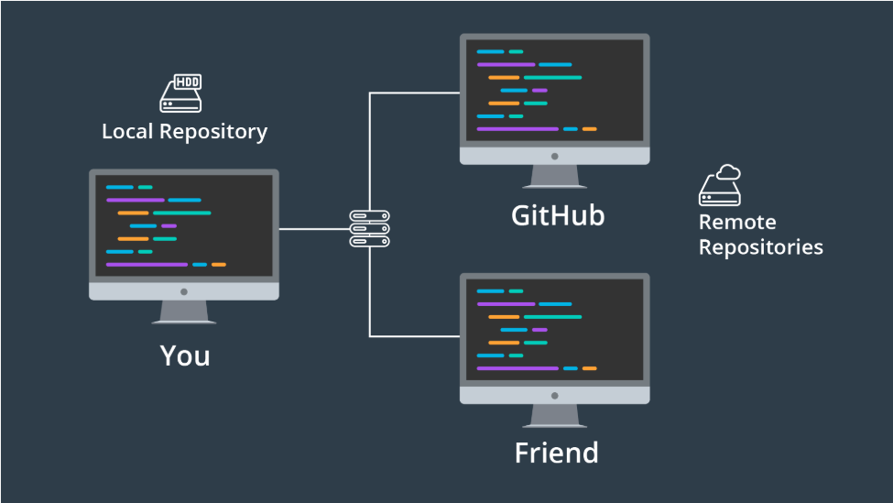

Достоинства работы в git – очевидны: вы знаете кто и что добавил в проект, вы можете отследить все изменения в проекте, а также, вы можете вернуться к предыдущей версии проекта, так как git хранит все ранее загруженные версии.

Таким образом, даже если возникнет фатальная ошибка в какой-либо из версий, то всегда можно откатиться к предыдущей версии, где этой ошибки еще не было.
Фатальная ошибка (fatal error) – это критическая ошибка, которая приводит к невозможности дальнейшего выполнения программы или всей системы.

- Установите git: прейдите на официальный сайт https://git-scm.com/
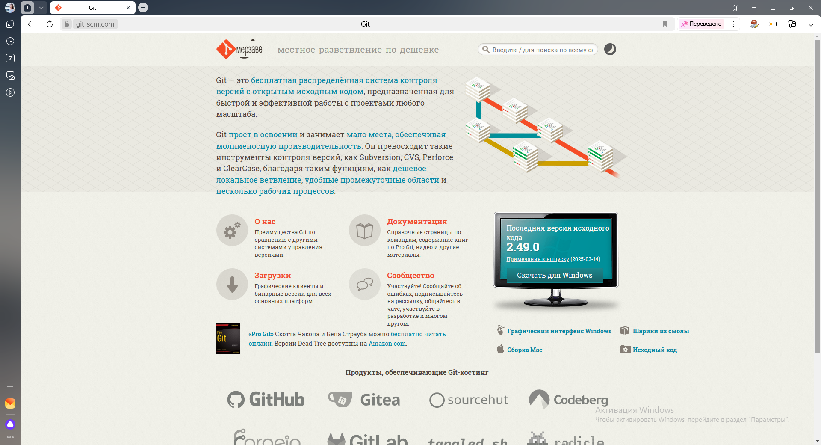

- Перейдите по ссылке Скачать для Windows (если у вас данная ОС). В появившемся окне выберите Настройка Git для Windows /x64. Начнется скачиание.
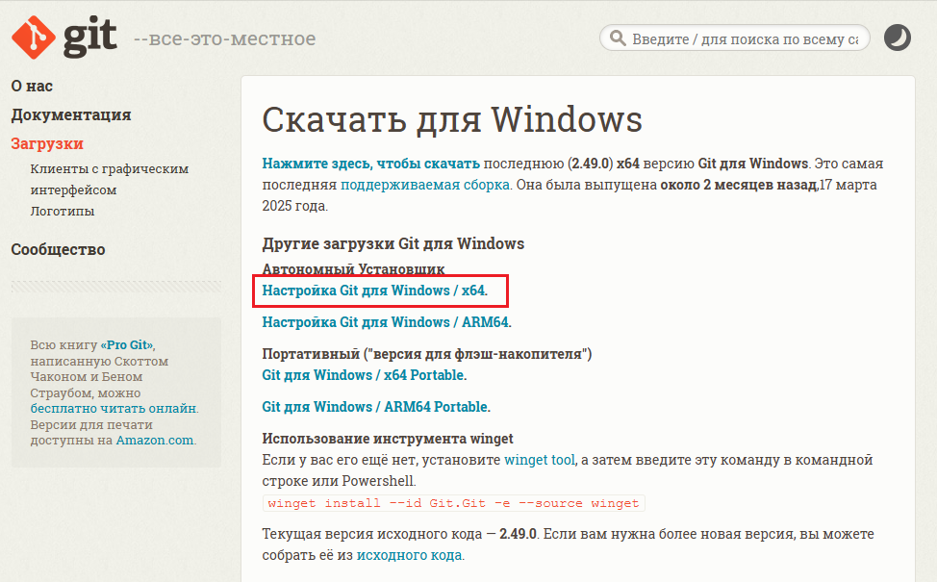
- Установите Git в ОС.
- После установки Git, уже можно работать с его различными командами. Команды прописываются либо в терминале, либо в командной строке, которые встроены по умолчанию в пакет Git. Но можно работать в Visual Code.
- В своей папке создайте папку site.
- Перейдите в редактор кода Visual Code. Откройте пока пустую папку www.
- Перейдите в терминал:
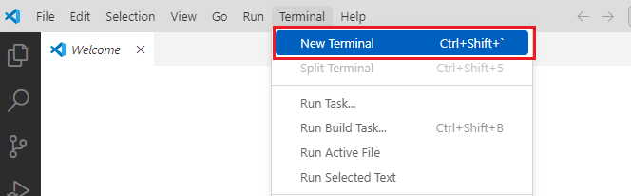
- В терминале можно прописывать различные команды. Необходимо проверить, что Git установлен, то есть проверить его версию Git. Пропишите команду:
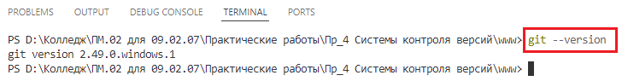
Должна вывестись версия Git, он установлен, можно с ним работать.
- Выполните полный цикл настройки Git: установите имя пользователя и email пользователя. Эти данные можно установить глобально (на всю ОС) или локально (на конкретный проект). Выполните команду в терминале:
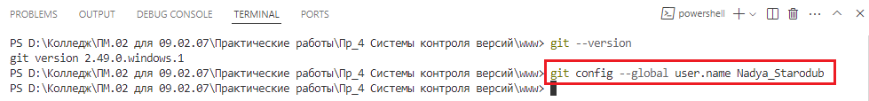
Данные должны установиться глобально.
- На клавиатуре нажмите стрелочку вверх. Она позволяет вызвать предыдущую команду. Установите email пользователя:
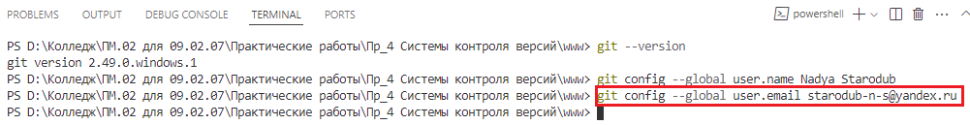
Значение будет сохранено глобально.
- Очистите терминал:
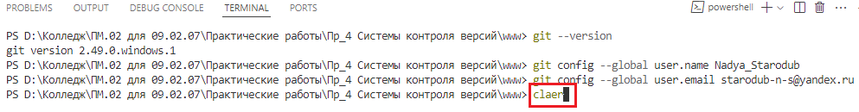
- В папке www создайте файл index.html.
- В папке www создайте папку css. Внутри папки css создайте файл style.css
- В редакторе кода VS в файле index.html создавайте стандартную разметку (язык русский ru), подключите файл со стилями style.css, в title Верстка сайта на bootstrap, в body пропишите слово Привет.

